Майстер –клас. Сучасні сервіси візуалізації. «Хмари слів»

Щодня сучасний школяр має засвоїти цілий масив різних відомостей за шкільною програмою. І хоча для навчання є практично необмежені можливості доступу до інформації, все частіше у школярів виникають проблеми з навчанням. Чому? Часто мозок просто не в змозі систематизувати всю інформацію, яку отримує.

Як допомогти вирішити цю проблему? Залучіть на уроках метод графічної систематизації – хмари слів. З використанням сучасних програм створення таких хмар не забере багато часу, а навчання буде більш ефективним!

**Що таке хмара слів**

Нещодавно довелося познайомитися з одним ресурсом, який, на мою думку, може бути використаний на уроках української мови та літератури. Це -  сервіс Tagul. За його допомогою можна візуалізувати текст у вигляді "хмари" слів, що дає можливість краще запам'ятовувати ключові слова, тренувати зорову пам'ять, розвивати творчі здібності учнів і зробити процес навчання ЦІКАВИМ!

Хмара слів (хмара тегів, або зважений список) – це візуальне відтворення списку слів, категорій, міток чи ярликів на єдиному спільному зображенні. За допомогою хмар слів можна візуалізувати термінологію з певної теми у більш наочний спосіб. Це сприяє швидкому запам'ятовуванню інформації.

Залучення цього методу доречне на уроках з будь-якої навчальної дисципліни. Наприклад,На уроках літератури, історії чи географії можна відобразити імена видатних постатей, які жили у певний час. На заняттях з мов у такий спосіб можна візуалізувати приклади слів за певним правилом

Хмару слів можна легко згенерувати власноруч з використанням спеціальних програм.

**1. Word It Out**

**2. Word Cloud Generation**

**3. Word Art (Tagul)**

[Word Art](https://wordart.com/) – багатофункціональний англомовний сервіс для створення хмар слів. З його допомогою можна створювати яскраві хмари різної форми. Однак недоліком цієї програми є певне спотворення шрифтів при відображенні кирилиці.

**Хто розробник.**WordArt – програма, яка була створена у 2009 році під назвою Tagul та перейменована у 2017 році.

**Ключові переваги Word Art:**

* для створення хмари текст можна або додати вручну, або за вказаним посиланням;
* розширені налаштування дозволяють змінювати у відображенні хмари ряд параметрів (основну форму, добирати
* комбінацію з 8 кольорів, шрифти, орієнтування слів, колір фону тощо);
* можливість відображення певних слів виключно обраним кольором;
* безкоштовне скачування зображень у форматі jpg чи png (скачування векторного зображення платне).

Методичні родзинки.Можливості використання хмари слів у навчанні пов'язані, наприклад, з тим, що:

* в хмару можна записати тему уроку, яку учні повинні визначити;
* попросити скласти пропозиції щодо визначеної теми, «хмара» виступає в якості опорного конспекту;
* можна запропонувати дітям прочитати в «хмарі» головне питання, на яке необхідно знайти відповідь протягом уроку;
* скласти речення або розповідь, використовуючи якомога більше слів з хмари;
* створити словникову «хмару» на основі невеликих нещодавно вивчених навчальних текстів, і попросити учнів  пригадати, про що були ці тексти, і в якому саме контексті використовувалися слова;
* показати «хмару», складену зі слів, узятих із незнайомого тексту, і попросити здогадатися про його зміст;
* перетворити нудний текст в цікаву головоломку;
* написати зашифровану листівку другові;
* зробити "хмарку" підказок до математичного (фізичного, географічного, біологічного, інформатичного, ...) диктантів, кросвордів тощо;
* повторити основні поняття теми, що вивчаєтся.

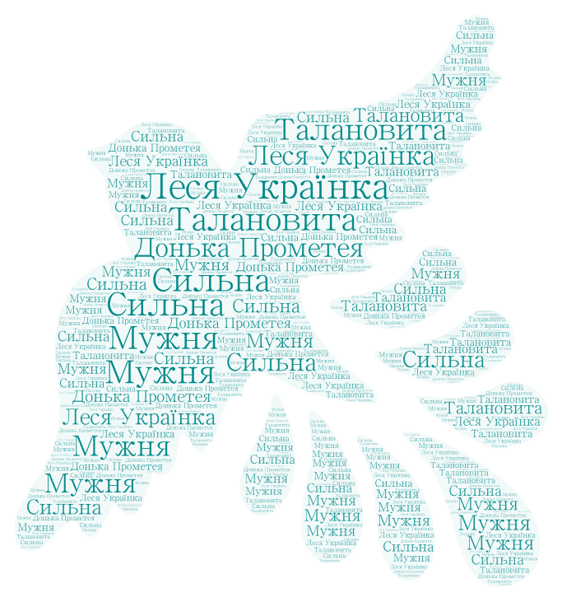

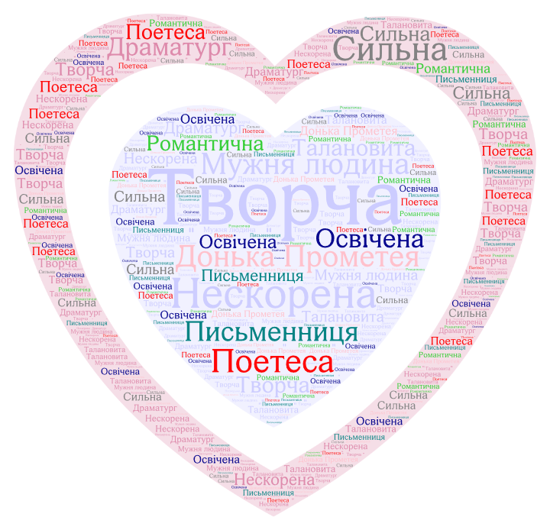

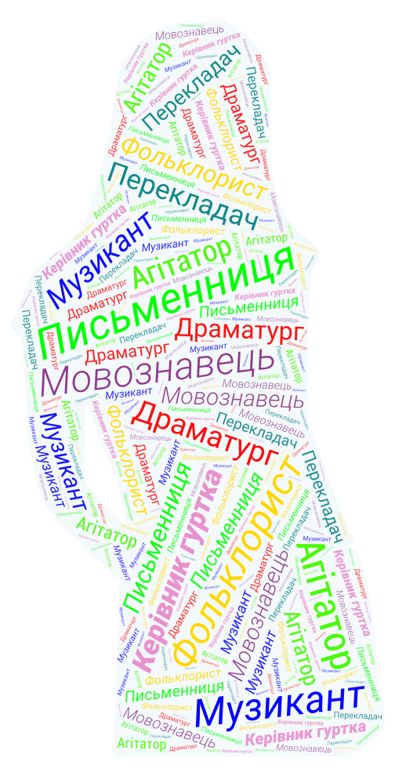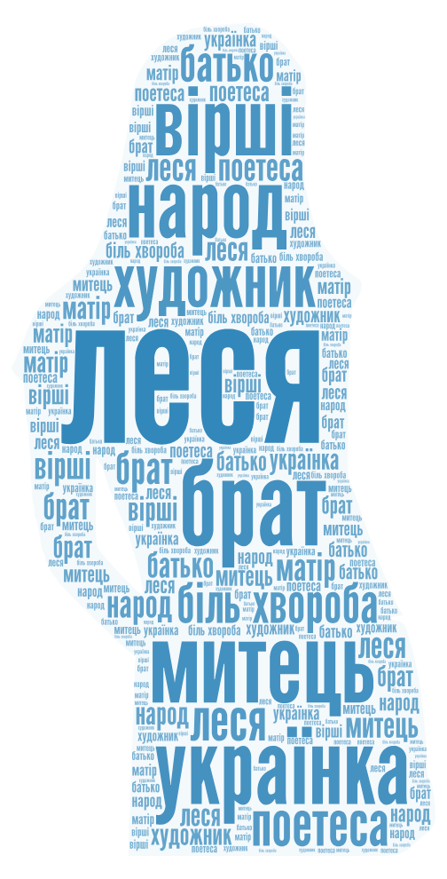

Список літератури

* 1. <https://naurok.com.ua>

2..https://uk.wikipedia.org

3.http://viakiev.blogspot.com/2015/110/blog-post.html

4. Власова І.О. Хмара слів (тегів) як засіб візуального аналізу текстів в навчальному процесі. [Електронний ресурс]. – Режим доступу: <http://viakiev.blogspot.com/2015/10/blog-post.html>

5. Безкровна І.М. Хмара слів як засіб візуального аналізу текстів в навчальному процесі. [Електронний ресурс]. – Режим доступу: <http://timso.koippo.kr.ua/hmura12/2016/10/16/hmara-sliv-yak-zasib-vizualnoho-analizu-tekstiv-v-navchalnomu-protsesi/>